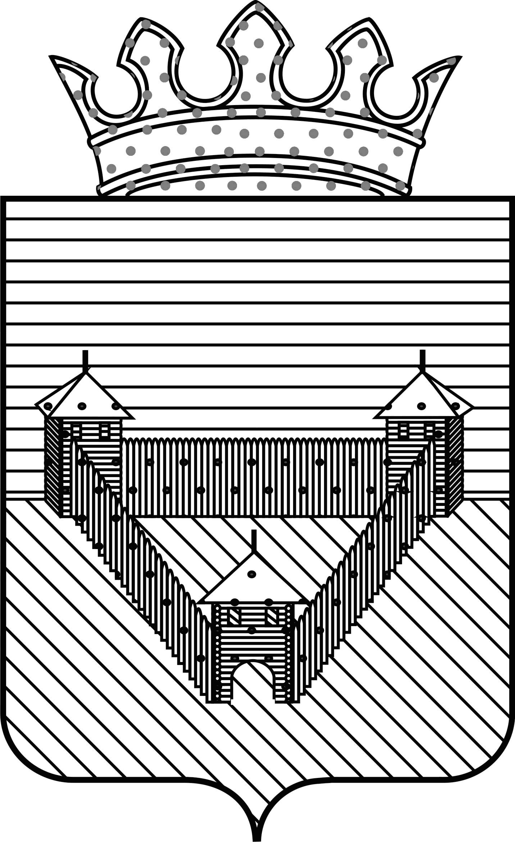
Администрация Ординского муниципального района Пермского края

УПРАВЛЕНИЕ ОБРАЗОВАНИЯ

П Р И К А З
с. Орда

11.12.2018 | № 593

о награждении победителей

в муниципальном
интеллектуально – творческом
турнире «Любознайка»
среди обучающихся третьих классов

На основании итогов муниципального интеллектуально – творческого турнира «Любознайка» среди обучающихся третьих классов, прошедшем 07 декабря 2018 года
ПРИКАЗЫВАЮ:
- Наградить Почетной грамотой и памятным сувениром:
- команду МАОУ «Ашапская средняя общеобразовательная школа», занявшую первое место.
- Наградить Почетной грамотой и памятным сувениром следующих учащихся:
-Галиуллина Тимура, обучающегося 3 класса МБОУ «Медянская средняя общеобразовательная школа», занявшего первое призовое место в блоке окружающий мир;
-Старикова Дмитрия, обучающегося 3 класса МАОУ «Ашапская средняя общеобразовательная школа», занявшего второе призовое место в блоке окружающий мир;
- Ахметзянову Карину, обучающуюся 3 класса МБОУ «Карьевкая средняя общеобразовательная школа», занявшую третье призовое место в блоке окружающий мир;
- Таварова Дениса, обучающегося 3 класса МАОУ «Малоашапская основная общеобразовательная школа», занявшего первое призовое место в блоке математика;
- Цымбал Павла, обучающегося 3-а класса МАОУ «Ординская средняя общеобразовательная школа», занявшего второе призовое место в блоке математика;
- Турову Ульяну, обучающуюся 3-а класса МАОУ «Ординская средняя общеобразовательная школа», занявшую первое призовое место в блоке русский язык и литература;
- Орлову Полину, обучающуюся 3-б класса МАОУ «Ашапская средняя общеобразовательная школа», занявшую второе призовое место в блоке русский язык и литература;
- Мизеву Викторию, обучающуюся 3 класса МБОУ «Медянская средняя общеобразовательная школа», занявшую третье призовое место в блоке русский язык и литература.
- Объявить благодарность управления образования администрации Ординского муниципального района педагогам образовательных учреждений, подготовивших победителей и призёров интеллектуально – творческого турнира:
- Шайхуллиной Лилии Мухтасаровне, учителю начальных классов МБОУ «Малоашапская основная общеобразовательная школа»;
- Сафиной Екатерине Владимировне, учителю начальных классов МАОУ «Ашапская средняя общеобразовательная школа»;
- Сычевой Ирине Сергеевне, учителю начальных классов МАОУ «Ординская средняя общеобразовательная школа»;
- Мухаматуллиной Нурзиде Валиевне, учителю начальных классов МБОУ «Карьевская средняя общеобразовательная школа»;
- Костыненко Нине Ивановне, учителю начальных классов МБОУ «Медянская средняя общеобразовательная школа»;
- Лобовиковой Светлане Николаевне, учителю начальных классов МАОУ «Ашапская средняя общеобразовательная школа».

Начальник управления образования О.В.Погорелова

